

THERMISCHE HOGEDRUKREINIGER
HNHPT210SP

Inhoudstafel

- Description du Produit…………………………………….. ………………3
- Description de Sécurité…………………………………………. …………3-12
- Description du Processus d'installation …………………. ………………13-14
- Modalité de fonctionnement ………………………………………………15-17
- Éteindre…………………………………………………………. …………18-19
- Stockage …………………………………….……...………………………20
- Guide de Nettoyage …………………………………………. …………….20-21
- Suppression du danger ……………………………….. ………….…………22
- Maintenance ………………………...………………………………………23-24
- Caractéristiques techniques……………………….………... ………………25-27

Beoogd gebruik
Dit apparaat is een hogedrukreiniger die werkt op benzine en is ontworpen voor externe onderhoudswerkzaamheden. Het heeft 5 pijpen die respectievelijk en hoek van 0 °, 15 °, 25 °,40 ° hebben. De andere pijp wordt voor het reinigingsmiddel gebruikt.
Gebruik SP98-benzine; anders kan het apparaat beschadigd raken.
- Gebruik dit apparaat zoals wordt beschreven in deze handleiding. Elke onjuiste behandeling en elk gebruik dat niet in overeenstemming is met de gebruiksaanwijzing, valt in geen enkel geval onder de verantwoordelijkheid van de fabrikant.
- Het niet in acht nemen van de veiligheids- en gebruiksinstructies kan leiden tot een elektrische schok, brand en/of persoonlijk letsel.
- Als u dit apparaat aan iemand anders geeft, moet u ook deze handleiding overhandigen.
- Gebruik geen andere accessoires dan deze die worden aanbevolen door de fabrikant; ze kunnen het apparaat beschadigen en/of letsel veroorzaken.
- Deze machine mag niet worden gebruikt door kinderen.
Kinderen moeten onder toezicht staan om rvoor te zorgen
dat ze niet met het apparaat spelen.
- Deze machine kan worden gebruikt door kinderen van 8 jaar en ouder en personen met verminderde fysieke, sensorische of mentale capaciteiten of gebrek aan ervaring en kennis op voorwaarde dat zij onder toezicht staan of instructies hebben ontvangen over het veilig gebruik van de machine en de desbetreffende gevaren begrijpen.
- Kinderen mogen niet met het apparaat spelen.
- Demonteer het apparaat niet zelf. Alle demontages, reparaties of controles mogen alleen door een bevoegd persoon te worden uitgevoerd.
- WAARSCHUWING: Deze machine is bedoeld voor gebruik met een door de fabrikant geleverd of aanbevolen reinigingsmiddel. Het gebruik van andere reinigings- of chemische middelen kan de veiligheid van de machine beïnvloeden.
- WAARSCHUWING: Hogedrukstralen kunnen gevaarlijk zijn als ze niet juist worden gebruikt. De stralen mogen niet worden gericht op personen, elektrische apparatuur of de machine zelf.
- WAARSCHUWING: Gebruik de machine niet in de buurt van mensen, tenzij ze beschermende kleding dragen.
- Richt de straal niet op uzelf of anderen om kleding of schoeisel te reinigen.
- WAARSCHUWING: Risico op explosie. Spuit geen ontvlambare vloeistoffen.
- WAARSCHUWING: Hogedrukreinigers mogen niet worden gebruikt door kinderen of niet-opgeleide personen.
- WAARSCHUWING: Leidingen, fittingen en aansluitingen zijn belangrijk voor de veiligheid van de machine. Gebruik alleen slangen, fittingen en aansluitingen die door de fabrikant worden aanbevolen.
- WAARSCHUWING: Gebruik alleen de originele onderdelen van de fabrikant of onderdelen door de fabrikant zijn goedgekeurd om de veiligheid van het apparaat te garanderen.
- WAARSCHUWING: Water dat door de stromingsklep is gestroomd, wordt als onveilig beschouwd.
- WAARSCHUWING: De machine moet worden uitgeschakeld, de contactsleutel moet worden verwijderd en de stekker moet uit het stopcontact worden gehaald tijdens het uitvoeren van reinings- of onderhoudswerken, het vervangen van onderdelen of het maken van wijzigingen om andere functies van het apparaat te gebruiken.
- WAARSCHUWING: Gebruik de machine niet als belangrijke onderdelen, zoals veiligheidsvoorzieningen, hogedrukslangen of de trekker, zijn beschadigd.
- WAARSCHUWING Gebruik machines met een verbrandingsmotor niet binnenshuis, tenzij er voldoende ventilatie is voorzien, waarbij de nationale normen worden nageleefd.
- WAARSCHUWING: Zorg ervoor dat er geen uitlaatgassen in de buurt van de luchtinlaten terechtkomen.
- Kinderen, dieren en personen die niet de machine niet gebruiken, moeten op een afstand van minimaal 10 meter van het spuitpistool blijven.
- De hogedrukslang moet op de compressor aangesloten blijven zolang het systeem onder druk staat.
- Giet geen bijtende of brandbare vloeistoffen in de machine.
- Het apparaat moet worden aangesloten op een watertoevoer met behulp van een nieuwe set slangen; de oude slangenset mag niet worden hergebruikt.
- Zorg ervoor dat er geen uitlaatgassen in de buurt van de luchtinlaten terechtkomen.
- Draag bij het gebruik van de machine beschermende uitrusting, zoals een veiligheidsbril, veiligheidsschoenen, veiligheidshandschoenen, een veiligheidshelm met vizier en gehoorbescherming met dubbele isolatie.
Om het apparaat gemakkelijk te verplaatsen, buigt u de lans.
Zorg ervoor dat het apparaat is uitgeschakeld en dat de contactsleutel is verwijderd voordat u het apparaat vervoert.
- Controleer voor het monteren, demonteren, repareren, vervoeren, onderhouden en opslaan of de machine is uitgeschakeld. •
- Behandel het apparaat voorzichtig en laat het niet vallen.
- Gebruik de machine niet bij extreme weersomstandigheden en wanneer het erg koud is. Giet geen ijswater in de machine.
- Gebruik het gereedschap op een stabiele en vlakke locatie.
- De toevoerslang kan op de waterleiding worden aangesloten met een maximale druk van 10 bar.
- Het apparaat mag niet worden aangesloten op de drinkwaterleiding.
- Houd rekening met het gewicht tijdens het vervoer van de machine. Overschat uw eigen krachten niet en vraag indien nodig hulp.
- Om de machine van het ene punt naar het andere te vervoeren, moet deze worden uitgeschakeld en de contactsleutel worden verwijderd. Gebruik altijd de handgreep om de machine te duwen.
- Gebruik de handgreep om de machine te tillen.
- Als de machine onjuist wordt vervoerd, kan dit leiden tot ongevallen en letsel.
- Als de machine wordt gebruikt, gemonteerd, gedemonteerd wanneer deze buiten dienst wordt gesteld of getest of bij voorzienbare defecten moet het gereedschap altijd rechtop blijven staan.
- Gebruik het apparaat niet op plekken waar zich gevaarlijke situaties of ongevallen kunnen voordoen. Gebruik het apparaat niet binnenshuis, op plekken waar uitlaatgassen zijn, enz.
- In geval van ongevallen of storingen, zet u het gebruik van het apparaat stopt, schakelt u het uit en haalt u de stekker uit het stopcontact. Controleer de staat van het apparaat en breng het indien nodig naar een onderhoudsagent voor controle en reparatie.
- Let bij het intrekken van de trekker op de terugslagkracht. De kracht van het pistool kan leiden tot een terugslag en kan een verlies van controle over het pistool en ongevallen en letsel veroorzaken. Houd het pistool indien mogelijk stevig met beide handen vast. De terugslagkracht is hoger dan 20N.
- WAARSCHUWING Schakel altijd de hoofdschakelaar uit wanneer u de machine onbeheerd achterlaat.
- Stop onmiddellijk met het gebruik van de machine om gevaarlijke situaties te voorkomen in geval van een ongeval (bijv. contact met of het morsen van reinigingsmiddelen, brandstof of olie) of een storing van de apparatuur (zoals een lekke band of een defect onderdeel). Controleer het probleem. Laat de machine nakijken door een gekwalificeerde technicus. In het geval van gemorste vloeistof, verplaatst u de machine en verwijdert u de gemorste producten.

• Het is ten strengste verboden om de machine te gebruiken op mensen of dieren. Dit apparaat is niet bedoeld voor gebruik door personen (inclusief kinderen) met beperkte fysieke, sensorische of mentale capaciteiten, of een gebrek aan ervaring en kennis, tenzij zij toezicht of instructies hebben gekregen betreffende het gebruik van het apparaat door een persoon die verantwoordelijk is voor hun veiligheid.
• Wanneer u het apparaat gebruikt, mag u niet onder invloed van alcohol of drugs zijn. Kinderen moeten onder toezicht staan om ervoor te zorgen dat ze niet met het apparaat spelen.
• Spuit nooit op elektrische kabels of stopcontacten.
• Het is ten strengste verboden om brandstof toe te voegen tijdens het gebruik van het apparaat.
• Het is ten strengste verboden om brandstof toe te voegen wanneer het apparaat is ingeschakeld.
• Raak geen hete oppervlakken aan en plaats de buis niet op de hete oppervlakken van de motor.
• Gebruik het apparaat niet in een afgesloten ruimte om vergiftiging door koolmonoxide te voorkomen.
• Gebruik het apparaat niet in de buurt van vuur.
• Draai het apparaat nooit in de richting van de benzine.
• Gebruik nooit heet water.
• Gebruik het apparaat nooit zonder watertoevoer.


Volg de instructies zorgvuldig wanneer u deze machine gebruikt.
• Lees alle instructies voordat u de machine gebruikt.
• Let op het risico op brand! Giet geen benzine bij terwijl de motor draait. Zorg ervoor dat u de hoeveelheid brandstof die voor de werkzaamheden is voorzien, niet overschrijdt.
• Gebruik de machine niet als er brandstof is gemorst of u de locatie van het apparaat verandert en wacht tot het apparaat droog is voordat u het opnieuw start.
• Gebruik het apparaat in een open ruimte en vermijd contact met apparaten die warmte creëren, zoals boilers, ketels, enz.
• Als het apparaat niet op de juiste manier wordt gebruikt, is de hogedrukspuit een gevaarlijk onderdeel. Het apparaat mag niet in direct contact komen met het menselijk lichaam, dieren en elektrische apparaten.
- Deze machine is ontworpen om alleen reinigingsmiddelen te gebruiken die door de fabrikant worden geleverd of aanbevolen.. Het gebruik van andere reinigingsmiddelen of chemicaliën kan de veiligheid van de machine nadelig beïnvloeden. Gebruik alleen producten met een neutrale pH.
- De accessoires voor hogedrukreinigers, zoals pijpleidingen en verbindingen, zijn van cruciaal belang voor de veiligheid van de machine. Gebruik daarom accessoires die worden aanbevolen door de fabrikant van de machine.
- Gebruik voor meer veiligheid alleen originele reserveonderdelen of gelijkwaardige onderdelen die door de fabrikant zijn goedgekeurd.
- Gebruik de reiniger niet wanneer de brandstofleiding of een strategisch onderdeel van de machine, bijvoorbeeld een veiligheidsvoorziening, de lans, de hogedrukslang of de trekker, is beschadigd.
- Gebruik een machine met benzinemotor niet in een kamer.
- Uitlaatgassen zijn giftig en mogen niet vrijkomen in een woning of garage. Houd de reiniger op minimaal 1 meter afstand van een gebouw of apparatuur.
- Plaats het apparaat op een stevige, vlakke ondergrond.
- Laat het apparaat niet overdreven snel draaien, omdat dit ongevallen of lichamelijk letsel kan veroorzaken.
- Raak de instellingen die het motortoerental verhogen of verlagen niet aan.
- Uitlaatgassystemen kunnen worden opgewarmd tot het punt dat ontvlambare materialen kunnen ontploffen. Houd de machine ver van deze materialen. Gebruik de machine niet naast brandbaar materiaal.
- Giet geen brandstof in het reservoir in een kamer of terwijl de machine draait.
- Bedek de machine niet terwijl de motor draait.
- Het uitlaatsysteem wordt zeer heet en blijft zeer heet kort nadat de motor is uitgeschakeld. Pas op dat u de uitlaat niet aanraakt en laat de motor afkoelen nadat deze is uitgeschakeld.
- Gebruik geen mobiele telefoons of rook niet wanneer u het brandstofreservoir bijvult.
- Controleer de staat van de reiniger en de onderdelen, waaronder het pistool, de slang en de klemonderdelen van het reservoir vast, voorafgaand aan het gebruik. Alle defecten moeten worden opgelost voordat u begint.
- Houd kinderen en mensen weg van de werkplek.
- De hogedrukreiniger moet worden gebruikt door een opgeleide persoon en moet worden onderhouden door gekwalificeerd personeel.
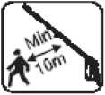
- Voordat u de reiniger vervoert, moet u de brandstoftank legen om lekkage te voorkomen.
- Vermijd het gebruik van ontvlambare reinigingsproducten zoals zuur, alkali, zeewater en heet water (50 °C).
- Bewaar de robot op een droge, geventileerde plek met een lege tank.
- Draag beschermende uitrusting tegen uitsteeksels en geluiden, zoals een stofmasker, een veiligheidsbril, gehoorbescherming, een helm en slipbestendige schoenen.

OPMERKING: De veiligheidsvergrendeling van de trekker voorkomt dat deze onbedoeld wordt ingetrokken, maar deze vergrendeling vergrendelt de trekker niet in de tegenovergestelde richting.
• Raak de hete oppervlakken van de machine niet aan, omdat dit brand kan veroorzaken.
• Zorg ervoor dat de slang niet in contact kan komen met het beschermende gaas op de uitlaatdemper.
• Gebruik het apparaat in een geschikte omgeving buiten het bereik van kinderen.
• De gebruiker mag de machine niet onbeheerd achterlaten tijdens het gebruik.
• De gebruiker moet weten hoe de machine moet worden gestopt en hoe de druk snel kan worden afgelaten. Leer de bedieningsknoppen te gebruiken.
• Blijf geconcentreerd tijdens het gebruik van het apparaat
• Gebruik het apparaat niet wanneer u moe of onder invloed van alcohol of medicatie bent.
• Gebruik het apparaat niet op een oneffen oppervlak en behoud uw evenwicht tijdens het werk.
• Kantel het apparaat niet.
• Gebruik geen niet-aanbevolen brandstof omdat dit een gevaarlijke situatie kan veroorzaken.

Waarschuwing!
Wanneer het apparaat is ingeschakeld, wordt de interne pomp ingeschakeld, zelfs als u niet aan trekker hebt getrokken. Als u de machine langer dan 3 minuten laat draaien zonder de trekker te gebruiken, kunnen de motor en pompen beschadigd raken..
Watertoevoer
Waarschuwing! DE MACHINE MAG NIET WORDEN AANGESLOTEN OP LEIDINGEN MET WARM WATER.
■ De waterpijp moet een minimale diameter van 19 mm hebben.
■ De watertoevoersnelheid moet hoger zijn dan 6,2 liter/minuut.
■ De stroomsnelheid kan worden bepaald door een reservoir in een minuut te vullen.
■ De watertemperatuur mag niet hoger zijn dan 60 °C.
■ Gebruik geen water dat oplosmiddel bevat, zoals verdunners voor verf, benzine, olie, enz.
■ Gebruik altijd schoon water om te voorkomen dat er vuil in de reiniger terechtkomt.

We raden ten zeerste aan om deze reiniger niet te laten werken als dat de trekker gedurende meer dan 5 minuten niet wordt gebruikt. Er moet water in de pomp circuleren om deze te laten afkoelen.

Raadpleeg de onderhoudsinstructies in de gebruikershandleiding

De locatie van de veiligheidslabels
Deze labels waarschuwen voor mogelijke risico's die letsel kunnen veroorzaken.
Lees aandachtig deze waarschuwingslabels en aanwijzingen in deze handleiding.
Verklaring van de symbolen:

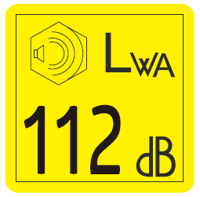 | Gegarandeerd geluidsniveau
 | WAARSCHUWING. HEET OPPERVLAK. RAAK DEZE NIET AAN.
 | Draag gehoorbescherming.
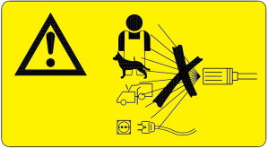 | Richt de lans niet op mensen, dieren of de watertoevoer
Dit apparaat mag niet worden aangesloten op de drinkwaterleiding.
Namen van de verschillende onderdelen
- Leidingen
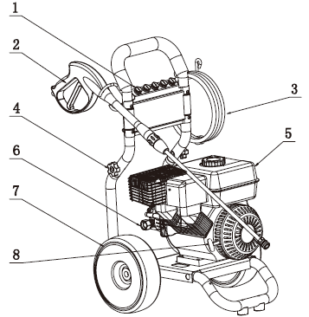

- Pistool
- Slang
- Koppeling voor handgreep
- Motor
- Waterinlaataansluiting
7. Wiel
8. Startkoord
Montage-instructies:
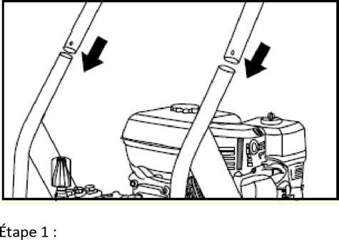
Stap 1: Steek de handgreep in de framebuizen van de hogedrukreiniger door de gaten met elkaar te laten overeenkomen en de bouten te plaatsen en vast te draaien.

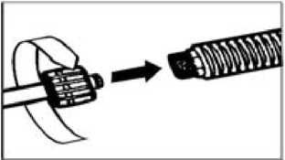
Stap 2: Bevestig de spuitkop op het spuitpistool.

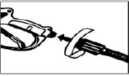
Stap 3: Plaats de spuitmond op het pistool
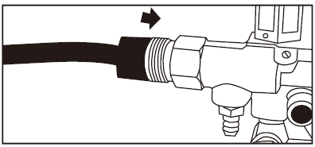
Stap 4: Sluit de slang aan op de aansluiting voor het uitgaand water van de hogedrukreiniger.

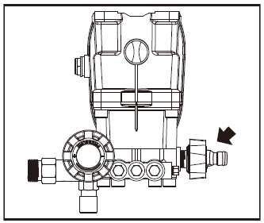
Stap 5: Sluit de watertoevoerslang aan op de aansluiting voor de watertoevoer.
Gebruiksinstructies
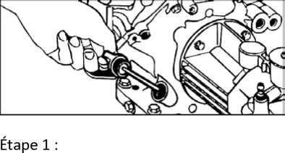
1. Controleer het olieniveau. De olie moet de markering voor het maximale niveau op de onderkant van de hals van de olievuller bereiken of u kunt het merkteken op de meter gebruiken.
Raadpleeg de gebruikershandleiding van de motor.
Na 5 uur gebruik laat u de olie uit de machine lopen en daarna ververst u deze. Daarna ververst u deze elke 50 uur.

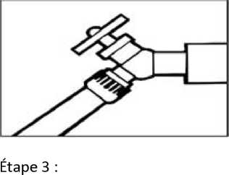
2. Voeg loodvrije benzine toe aan de brandstoftank.
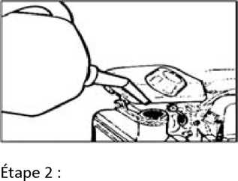

3. Sluit de leidingen aan op een waterkraan en open de klep volledig.
4. Druk de trekker in om de lucht uit de hogedrukreiniger en de leiding te verwijderen en wacht tot het water dat uit de spuitkop komt stabiel is.
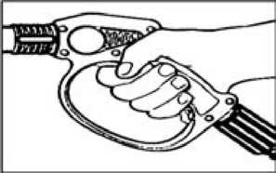

De motor starten.

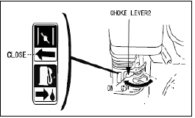
Sluiten
Hendel 2

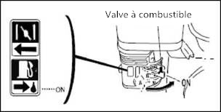
5. Zet de chokehendel in de ‘AAN’-stand.

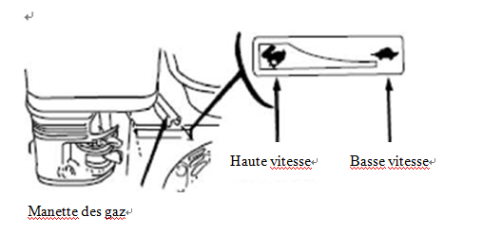
6. De brandstofklep openen

7. Duw de gashendel naar links.
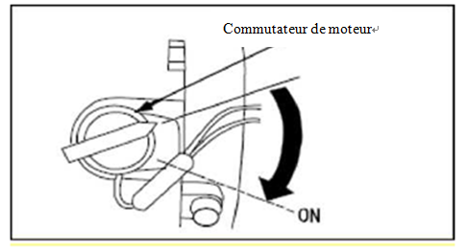
8. Zet de schakelaar op het apparaat op ‘AAN’.

Informatie: Gebruik de smoorhendel niet als de motor heet is of als de luchttemperatuur hoog is.
OPMERKING: Schakel de motor niet wanneer het oliepeil te hoog of te laag is, omdat dit de motor kan beschadigen.

9. Trek eerst de starthendel voorzichtig tot aan de aanslag en trek dan krachtig om de motor te starten.
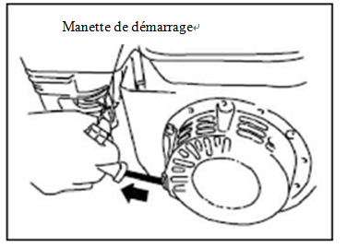
Opmerking: Laat het startkoord niet los wanneer deze is uitgetrokken. Breng deze langzaam terug naar zijn oorspronkelijke positie.

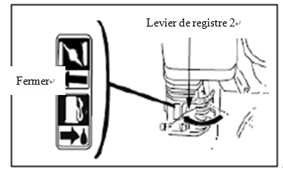

10. Zet de smoorhendel in de stand ‘UIT’.

De motor stoppen
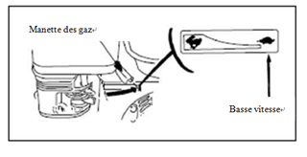
1. Duw de gashendel helemaal naar rechts.
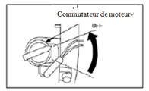

2. Zet de motorschakelaar op ‘UIT’.
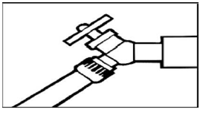
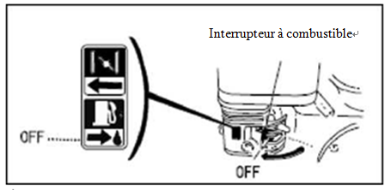

3. Sluit de brandstofkraan.
4. Draai de waterkraan dicht

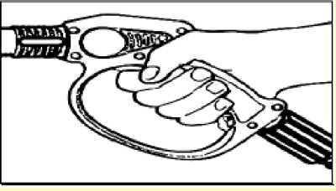
5. Druk de trekker in om de waterdruk af te laten.

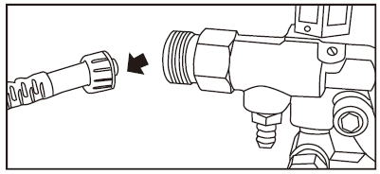
6. Koppel de waterslang los van de waterinlaat.

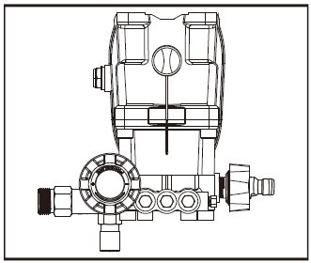
7. Koppel de hogedrukslang los van de wateruitlaataansluiting van de hogedrukreiniger.
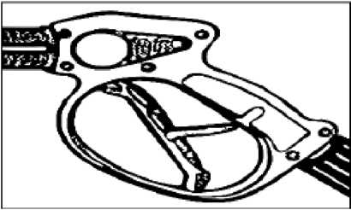
8. Duw op het lipje van de trekkervergrendeling.

Laat de pomp niet langer dan 5 minuten zonder water draaien
Langdurige opslag:

- Koppel alle wateraansluitingen los.
- Laat de reiniger een paar seconden werken om het resterende water te verwijderen.
- Tap de brandstof af uit te carburator.
- Zorg ervoor dat u de flexibele hogedrukslang niet buigt.
- Houd de reiniger en accessoires op een plek waar de temperatuur niet tot -0 °C daalt.
- Om het risico op brand te voorkomen, laat u de motor afkoelen voordat u de reiniger vervoert of binnenshuis bewaart.
Bij het vervoeren van de machine is het noodzakelijk om de brandstofklep te sluiten, de reiniger op een vlak oppervlak te houden en ervoor te zorgen dat de tankdop gesloten is en zich in een goede staat bevindt. Anders kunnen gemorste benzine en benzinedampen brand veroorzaken.

WAARSCHUWING: Als deze instructies niet worden gevolgd, kan dit de pompen, apparatuur en accessoires beschadigen.

Hoe de hogedrukreiniger te gebruiken
WAARSCHUWING!
Houd het pistool stevig vast terwijl u de trekker gebruikt. Waarschuwing! De kracht van de terugslag kan ervoor zorgen dat u uw evenwicht verliest. Gebruik beide handen om het pistool vast te houden.
Het dek van een boot reinigen
(met of zonder reinigingsmiddel)
Reinig het dek en het omliggende platform met vers water. Als u reinigingsmiddel gebruikt, giet de zuigbuis voor reinigingsmiddel rechtstreeks in de reinigingsoplossing en brengt u reinigingsmiddel op het oppervlak aan met de lagedrukspuitkop. Voor de beste resultaten verkleint u het reinigingsgebied. Laat het reinigingsmiddel gedurende 1 tot 3 minuten inwerken. Laat het oppervlak niet drogen met het reinigingsmiddel erop. Spoel het daarna af onder hoge druk met een lange veegbeweging waarbij de spuitkop op ongeveer 40 cm van het te reinigen oppervlak wordt gehouden. Reinig altijd van onder naar boven en van links naar rechts. Wanneer u van de ene naar de andere sectie gaat, moet u ervoor zorgen dat de vorige sectie wordt overlapt om markeringen te verwijderen en een bevredigend resultaat te behalen.
Huisgevels reinigen
(met of zonder reinigingsmiddel)
Reinig het oppervlak met schoon water. Als u reinigingsmiddel gebruikt, giet de zuigbuis voor reinigingsmiddel rechtstreeks in de reinigingsoplossing en brengt u reinigingsmiddel op het oppervlak aan met de lagedrukspuitkop. Voor de beste resultaten beperkt u het reinigingsgebied tot kleinere secties, brengt u altijd reinigingsmiddel van onder naar boven aan en laat u het reinigingsmiddel gedurende 1 tot 3 minuten inwerken. Laat het reinigingsmiddel niet opdrogen op het oppervlak. Als het reinigingsmiddel min of meer opgedroogd is, kunt u eenvoudig de gevels natspuiten met schoon water. Gebruik indien nodig een speciale borstel om kleverig vuil te verwijderen. Spoel het daarna af van boven naar beneden met een lange veegbeweging waarbij de spuitkop op ongeveer 40 cm van het te reinigen oppervlak wordt gehouden.

Beton, baksteen en steen reinigen
(met of zonder reinigingsmiddel)
Reinig het oppervlak met schoon water. Als u reinigingsmiddel gebruikt, giet de zuigbuis voor reinigingsmiddel rechtstreeks in de reinigingsoplossing en brengt u reinigingsmiddel op het oppervlak aan met de lagedrukspuitkop. Voor de beste resultaten beperkt u het reinigingsgebied tot kleinere secties, brengt u altijd reinigingsmiddel van onder naar boven aan en laat u het reinigingsmiddel gedurende 1 tot 3 minuten inwerken. Zorg ervoor dat het reinigingsmiddel niet op het oppervlak opdroogt. Spoel het daarna af van boven naar beneden met een lange veegbeweging waarbij de spuitkop op 40 cm van het te reinigen oppervlak wordt gehouden. Gebruik de hogedrukspuit om hardnekkige vlekken te verwijderen.
Een auto, boot of motorfiets reinigen
(met of zonder reinigingsmiddel)
Gebruik schoon water om de auto te reinigen. Als u reinigingsmiddel gebruikt, giet de zuigbuis voor reinigingsmiddel rechtstreeks in de reinigingsoplossing en brengt u reinigingsmiddel op het oppervlak aan met de lagedrukspuitkop. Voor het beste resultaat wast u een auto een kant per keer. Laat het reinigingsmiddel niet opdrogen op het oppervlak. Spoel vervolgens met hoge druk van boven naar beneden en van links naar rechts met een lange veegbeweging, waarbij de spuitkop ongeveer 40 cm van het te reinigen oppervlak wordt gehouden; de afstand moet worden vergroot bij het reinigen van gevoelige oppervlakken). Voor betere prestaties veegt u na het reinigen de oppervlakken af met een spons of een zachte, droge doek.
Een barbecue of tuingereedschap reinigen
(met of zonder reinigingsmiddel)
Reinig het oppervlak met schoon water. Als u reinigingsmiddel gebruikt, giet de zuigbuis voor reinigingsmiddel rechtstreeks in de reinigingsoplossing en brengt u reinigingsmiddel op het oppervlak aan met de lagedrukspuitkop. Voor de beste resultaten beperkt u het reinigingsgebied tot kleinere secties, brengt u altijd reinigingsmiddel van onder naar boven aan en laat u het reinigingsmiddel gedurende 1 tot 3 minuten inwerken. Zorg ervoor dat het reinigingsmiddel niet op het oppervlak opdroogt. Spoel het daarna af van boven naar beneden met een lange veegbeweging waarbij de spuitkop op 40 cm van het te reinigen oppervlak wordt gehouden. Om hardnekkig vuil te verwijderen, is het noodzakelijk om de spuitkop dichter bij het oppervlak te brengen om een hogere inslag te verkrijgen. Om gedroogde modder op vuilcontainers, maaimessen, kruiwagens of andere niet-gevoelige metalen oppervlakken te verwijderen, kunt u de hogedrukspuitkop gebruiken.

Tuinmeubilair reinigen
(met of zonder reinigingsmiddel)
Gebruik schoon water om tuinmeubilair te reinigen. Als u reinigingsmiddel gebruikt, giet de zuigbuis voor reinigingsmiddel rechtstreeks in de reinigingsoplossing en brengt u reinigingsmiddel op het oppervlak aan met de lagedrukspuitkop. Laat het reinigingsmiddel gedurende 1 tot 3 minuten mengen. Zorg ervoor dat het reinigingsmiddel niet op het oppervlak opdroogt. Spoel het daarna af onder hoge druk terwijl de spuitkop op 40 cm van het te reinigen oppervlak wordt gehouden. Voor de beste resultaten reinigt u altijd van onder naar boven en van links naar rechts.
Waarschuwing:

Voordat u een oppervlak begint te reinigen, voert u een spuittest uit op een minder zichtbare plek. Zo kunt de vorm van de straal en de beste afstand kiezen. Bij geverfde oppervlakken die beginnen af te schilferen, moet u voorzichtig te werk gaan, omdat de verf verder kan afschilferen van het oppervlak.
Problemen oplossen:
Voorafgaand aan alle onderhouds- en reparatiewerken moet de voeding worden losgekoppeld.
Storingen | Mogelijke redenen | Oplossing
De motor start niet | Geen brandstof | Vul de brandstoftank bij
De motor start niet | Het olieniveau is zeer laag | Voeg olie toe
De motor start niet | De choke bevindt zich niet in de juiste positie | Zet de starter op ‘Aan’
De motor start niet | De gashendel staat niet in de juiste positie | Beweeg de gashendel naar links
De motor start niet | De druk blijft in de hogedrukreiniger | Houd de trekker ingedrukt om de resterende lucht in de leidingen te verwijderen
De druk wordt niet bereikt | De diameter van de toevoerslang is te klein | Gebruik een slang met een grotere diameter
De druk wordt niet bereikt | De watertoevoer is onvoldoende | Controleer of de slang gedraaid, geknikt of geblokkeerd is
De druk wordt niet bereikt | De waterinlaat is te klein | Open de klep volledig
De druk wordt niet bereikt | Verstopt filter | Verwijder het filter en reinig het met warm water
De druk wordt niet bereikt | De zwarte spuitkop om het reinigingsmiddel aan te zuigen, is bevestigd | Gebruik een hogedrukspuitkop
De uitgangsdruk ondervindt schommelingen | De pomp zuigt lucht aan | Stop de machine en houd de trekker ingedrukt om alle lucht in de reiniger te verwijderen.
De uitgangsdruk ondervindt schommelingen | Het waterinlaatfilter is verstopt | Verwijder het filter en reinig het met warm water
De uitgangsdruk ondervindt schommelingen | De spuitkop is verstopt | Blaas lucht of gebruik een naald om de verstopping te verwijderen
De uitgangsdruk ondervindt schommelingen | Het pistool, de slang of de lans is verkalkt | Vul de inlaatpijp van het reinigingsmiddel met witte azijn
Geen reinigingsmiddel | De zuigbuis voor reinigingsmiddel is niet juist aangesloten | Controleer de aansluiting
Geen reinigingsmiddel | Het reinigingsmiddel is te dik | Verdun het reinigingsmiddel
Geen reinigingsmiddel | De filterklep van het reinigingsmiddel | Bevestig de klep op een grotere doorgang
Geen reinigingsmiddel | De aanzuigpijp voor het reinigingsmiddel is verstopt | Giet warm water in het filter om deeltjes te verwijderen
Geen reinigingsmiddel | De afzuigslang van het reinigingsmiddel is beschadigd of verstopt | Verwijder de obstructie of vervang de pijp
De aansluiting van de slang of spuitlans lekt | De spuitkop is verstopt | Reinig het uiteinde
De aansluiting van de slang of spuitlans lekt | De bevestigingsonderdelen zitten los | Draai de bevestigingsonderdelen vast
De aansluiting van de slang of spuitlans lekt | Schade of slijtage van de pijp of lans | Vervang de beschadigde onderdelen
De waterpomp maakt veel lawaai | De pomp zuigt lucht aan | Schakel de machine uit en houd de trekker ingedrukt om het watercircuit te reinigen
De waterpomp lekt | De afdichting is beschadigd of versleten | Vraag de klantenservice om nieuwe afdichtingen te plaatsen
Olielekkage | De afdichtingen zijn beschadigd of versleten | Vraag de klantenservice om nieuwe afdichtingen te plaatsen
Als u andere problemen ondervindt, aarzel dan niet om de klantenservice te bellen voor hulp
Onderhoud
- Normaal onderhoud
De verbindingsslang, het spuitpistool en de slang moeten regelmatig worden gecontroleerd en gereinigd om verstopping of lekkage te voorkomen.
• Om de spuitkop te reinigen, verwijdert u de starters van de spuitkop, reinigt u de spuitkop met een stuk onbuigzame draad of paperclip om vuil te verwijderen en laat u vervolgens water door de spuitkop en vervolgens terug naar de lans lopen.
• Vervang de spuitkop als de reinigingsmethode voor de spuitkop niet efficiënt lijkt te zijn.
• Controleer de toestand van de waterleiding; vervang deze als er scheuren aanwezig zijn.
• Controleer het filterelement van het luchtfilter. Afstoffen, vuil verwijderen en reinigen.
• Controleer de bevestigingsmiddelen goed vastzitten.
• Controleer het olieniveau
2. Reinig het luchtfilter na elke 25 uur gebruik. De specifieke reinigingsmethode is als volgt:
• Verwijder het luchtfilterdeksel;
• Verwijder het schuimfilter, vervang het door een nieuw geolied filter of reinig het met lauw water en milde zeep;
• Vervang het schuim van het filterelement door er gelijkmatig op te drukken om ervoor te zorgen dat het schuim goed in de juiste positie zit
• Plaats het luchtfilterdeksel terug en zorg ervoor dat het goed geplaatst en bevestigd is met de vergrendellipjes.
3. Ga als volgt te werk om de staat van de bougie te controleren:
• 1. Controleer de bougie aan het begin van elk seizoen.
• 2. Maak de bougiedop los en verwijder vuil en stof op het bougiegebied.
• 3. Verwijder de bougie en vervang deze als de volgende fouten worden gedetecteerd:
De elektrode was opgebrand of er is een hoge koolstofafzetting op de bougie.
• 4. De opening tussen de elektroden moet 0,6-0,7 mm (0,024-0,028 inch) zijn
Draai de bougie juist vast
Vervang de bougiedop.
4. Het is noodzakelijk om de zuiverheid van de motorolie te controleren. Om de olie te verversen, gaat u als volgt te werk:
• Plaats de reiniger op een vlakke ondergrond, verwarm eerst de motor gedurende enkele minuten en zet dan de motor af. Sluit de brandstofklep;
• Draai de aftapschroef los;
• Plaats een bak onder de motor, kantel de reiniger om de motorolie volledig af te tappen.
• Plaats de reiniger opnieuw op een vlak oppervlak;
• Kantel de reiniger niet tijdens het toevoegen van de motorolie om te voorkomen dat er olie wordt gemorst, omdat dit schadelijk is voor de motor.
• Controleer de toestand van de afdichting en draai de aftapschroef vast
• Voeg motorolie toe tot de maximale limiet.

5. Reinig de brandstoftank en filter de brandstof na elke 100 uur gebruik;
• Open de dop van de brandstoftank, verwijder het brandstoffilter en gebruik een borstel om deze te reinigen.
• Reinig de tank, verwijder vuil en water.
• Vervang het brandstoffilter.
• Vul de brandstoftank tot de rode lijn die het maximale brandstofniveau aangeeft.
6. Controleer na twee jaar gebruik de slijtage en flexibele slangen. Als de slang of slangen zijn gebarsten, vervangt u ze door nieuwe.
7. Voordat u de reiniger voor een langere periode opslaat, neemt u een aantal preventieve maatregelen om slijtage tegen te gaan:
• Tap de tank, brandstofslang en carburateur af,
• Giet een glas olie in de tankmotor, schud de machine om de olie naar alle binnenwanden van de tank te verdelen en verwijder de overtollige olie.
• Verwijder de bougie, doe een lepel SAE 10W30-motorolie 20W40 in de behuizing van de bougie en plaats dan de bougie.
• Trek aan de startergreep om de motor voorzichtig te laten draaien (met de schakelaar in de UIT-stand), stop met trekken aan het startkoord wanneer u weerstand voelt.
• Plaats de reiniger op een plek waar de temperatuur niet onder de 0 ° daalt. Doe een antivriesmiddel in het watercircuit.

OPMERKING:
Behandel gebruikte smeerolie op een manier die verenigbaar is met het milieu.
We raden u ten zeerste aan om gebruikte smeerolie in een verzegeld reservoir te doen en deze naar een lokale recyclingsdienst te brengen. Gooi gebruikte smeerolie niet weg met het huishoudelijk afval of giet het niet op de grond.

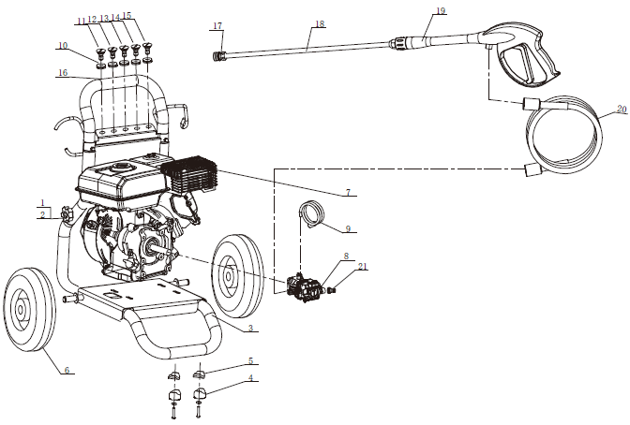

1 | MOER | 2
2 | BOUT | 2
3 | FRAME | 1
4 | RUBBEREN VOET | 2
5 | KUSSEN | 2
6 | BAND | 2
7 | MOTOR | 1
8 | AXIALE POMP | 1
9 | ZEEPSLANG | 1
10 | SPUITKOPZITTING | 5
11 | SPUITKOP, 0 GRADEN | 1
12 | SPUITKOP, 15 GRADEN | 1
13 | SPUITKOP, 25 GRADEN | 1
14 | SPUITKOP, 40 GRADEN | 1
15 | ZEEPSPUITKOP | 1
16 | SCHUIMHANDGREEP | 1
17 | KOPPELING | 1
18 | LANS | 1
19 | SPUITPÍSTOOL | 1
20 | HOGEDRUKSLANG | 1
21 | TUINSLANGKOPPELING | 1

Technische kenmerken
Model | HNHPT210SP
Pompmodel | Axiale pomp
Nominale druk | 18,6 MPa
Maximale druk | 20,7 MPa
Normale snelheid | 8,2 l/min
Maximale snelheid | 9,1 l/min
Min./max. waterniveau | 0,5 / 1,0 MPa
Maximale nominale temperatuur | 60°C
Snelle installatie van spuitkoppen | 0°, 15°, 40° en SPUITKOP VOOR REINIGINGSMIDDEL
Startsysteem | Startkoord
Aanbevolen brandstof | Benzine SP98
Capaciteit brandstoftank | 3,6 L
Motormodel | LF170F
Motortype | Luchtgekoelde viertaktbenzinemotor
Capaciteit | 212 cc
Nominale sterkte | 4.2kW / 3600/min
Hoeveelheid motorolie | 0,6 L
Draaisnelheid (trager) | 3400±50/min
gewicht (kg) | 29 kg
Productvolume | 543 x 520 x 930 mm
Verpakkingsvolume | 550 x 550 x 550 mm
Geluidsdrukniveau | 94,7 dB(A) K=3dB(A)
Gemeten geluidsvermogensniveau | 109 B(A) K=3dB(A)
Gegarandeerd geluidsvermogensniveau | 112 dB(A)
Trillingen | 4,6 m/s² K=1,5 m/s²

Elektrisch patroon
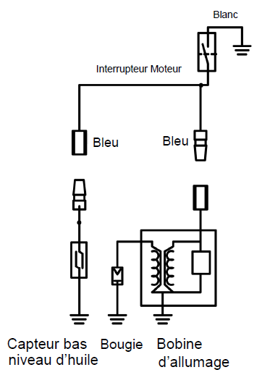
CONFORMITEITSVERKLARING

Conformiteitsverklaring
BUILDER SAS
ZI, 32 rue Aristides Bergès – 31270 Cugnaux - France
Verklaart dat de hieronder aangeduide machines:
Thermische hogedrukreiniger
Model: HNHPT210SP
Serienummer: 20190308926-20190309083
Koptekst van het technisch bestand: Mr Michel Krebs
Voldoen aan de bepalingen van de machinerichtlijn 2006/42/EG en nationale wetgeving ter omzetting ervan;
Ze voldoen ook aan de volgende Europese richtlijnen:
EMC-richtlijn 2014/30/EU
Emissierichtlijn 97/68/CE, gewijzigd 2012/46/UE
Geluid - Richtlijn 2000/14/CE Bijlage V en 2005/88/CE
Gegarandeerd geluidsvermogensniveau: 112 dB(A); Gemeten geluidsvermogensniveau: 109dB(A) K= 3 dB(A)
Ze voldoen ook aan Europese normen, nationale normen en de volgende technische voorzieningen:
EN 60335-1:2012+A11:2014, EN 60335-2-79:2012, EN ISO 14982:2009
Aangemelde instantie:

Cugnaux, 25/06/2018
Philippe MARIE / PDG



